Муниципальное автономное общеобразовательное учреждение
«Средняя общеобразовательная школа №22
с углубленным изучением отдельных предметов»

Методическая разработка
«Музыкальный фольклор как средство
активизации ансамблевой творческой деятельности
младших школьников на уроках музыки»,
нацеленная на совершенствование образовательного процесса
посредством системного внедрения в работу с обучающимися
эффективных педагогических технологий и методик,
модернизации содержания.

Казакова Ирина Александровна,
учитель музыки МАОУ СОШ№22

Тамбов, 2021 год.
Содержание

№  п/п | Содержание | страница
1 | Аннотация | 3
2 | Введение | 4
3 | Основная часть | 5 - 11
3.1 | Теоретическое обоснование развития творческих способностей младших школьников средствами музыкального фольклора | 3 - 12
3.2 | Опыт практического использования фольклора в начальной школе МАОУ СОШ № 22 как средства активизации ансамблевой творческой деятельности младших школьников на уроках музыки | 9
4 | Заключение | 12
5 | Список литературы | 15
6 | Модуль программы по музыке для 1 – 4 классов  «Музыкальный фольклор как средство активизации ансамблевой творческой деятельности младших школьников». | 16 - 25

1 Аннотация
Реализация Национального проекта "Образование" началась 1 января 2019 года и рассчитана на 2019-2024 годы. Всего в него включены 10 подразделов - федеральных проектов, среди которых особо значимыми для меня, как учителя музыки, являются "Успех каждого ребенка", "Цифровая образовательная среда".
Мной разработан и реализуется модуль рабочей программы по музыке для 1-4 классов ««Музыкальный фольклор как средство активизации ансамблевой творческой деятельности младших школьников» в соответствии с учебным планом школы.
Данная методическая разработка посвящена практическому использованию на уроках методов и технологий для активизация ансамблевой творческой деятельности младших школьников.
Методологической основой данной работы являются исследования в области фольклористики А.М. Мехнецова, Б.Н. Путилова, этнографов Шейна, В. Виноградова. Данная методическая разработка может быть полезна учителям музыки, педагогам дополнительного образования, родителям учащихся, студентам образовательных организаций СПО и ВУЗов.

«Изучайте фольклор, учитесь на нём. Без знания прошлого, нет будущего».
М. Горький
2 Введение
В наше время с особой остротой стоит задача формирования духовного мира человека и расцвета культурных традиций России. Как же увлечь ребят фольклором? Какие подобрать слова, образы для передачи необходимых фольклорных сведений, а также неповторимого аромата народной поэзии, её глубокого символического смысла, заключённой в ней мудрости и жизненной силы народа? В работе мне помогают не только специальные знания, но и увлеченность предметом, артистический талант, умение донести до ребят характерность народного пения. Обращение к музыкальному фольклору в воспитании младших школьников открывает широкие возможности педагогическому творчеству, смелому поиску инновационных методов обучения и воспитания.
Объектом данной работы является процесс активизации ансамблевой творческой деятельности младших школьников на уроках музыки.
Целевая аудитория – обучающиеся 8 – 10 лет.
Актуальность темы. Современный наш мир - это мир всеобщей цифровизации, где происходит формирование личности ребёнка. Современные школьники не представляют свою жизнь без цифрового поля, а ведь в этот период жизни обучающиеся должны активно постигать общезначимые ценности. На уроках музыки изучение музыкального фольклора, ансамблевого пения и ритмической игры даёт возможность школьникам легко устанавливать друг с другом эмоциональный контакт, а также несёт огромный воспитательный заряд, развивая когнитивные навыки.
Цель данной работы заключается в обосновании значимости музыкального фольклора в жизни младших школьников и его влияние на их творческую ансамблевую деятельность.
Для достижения поставленной цели решаются следующие задачи:
1.Создание ансамблевой деятельности на уроках музыки на основе творческого опыта, эффективных педагогических технологий и методов.
2. Активизация инициативы и творчества детей, раскрытия
личностного потенциала каждого ученика.

3 Основная часть.
3.1 Теоретическое обоснование развития творческих способностей младших школьников средствами музыкального фольклора
Значение фольклора как важной части музыкального воспитания в современном мире общеизвестно и общепризнанно. Фольклор всегда чутко отзывается на запросы людей, будучи отражением коллективного разума, накопленного жизненного опыта. И в нем задолго до возникновения педагогики как академической культуры была уже выработана народная педагогика – система воспитания человека от его рождения до перехода в мир иной.
При изучении программы по музыке. Е.Д. Критской, Г.П. Сергеевой, Т.С. Шмагиной я проанализировала и систематизировала материал для уроков, на которых я использую тематический модуль «Музыкальный фольклор как средство активизации ансамблевой творческой деятельности младших школьников». Благодаря своему содержательному наполнению, привлечение внимания к ансамблевой творческой деятельности, создание фольклорного ансамбля, а также соответствующего музыкального фольклорного репертуара творческое развитие обучающихся приобретает большую воспитательную и образовательную ценность.
1 класс – на 7 уроках (30 %) пользуюсь дополнительным материалом.
1.«Хоровод муз» - хороводы. 2.«Сочини мелодию»» - колыбельные, считалки, распевки. 3.«Музыка осени» - Осенины, календарные осенние песни. 4.Музыкальные инструменты – 2 урока – посвящаем народным инструментам. 5.«Пришло Рождество, начинается торжество», «Родной обычай старины» - Колядки, Зимние святки. 6.«Разыграй сказку» (игра «Баба Яга) – народные игры.
2 класс – на 7 уроках (30%) использую свои профессиональные знания руководителя народного хора.
1. Колыбельные – (фразировка, дыхание, чистота интонирования). инструментов, рисование.
2. Плясовые наигрыши – слушание музыки, рисование.
3. «Разыграй песню» - «Бояре», «Как у наших у ворот», «Пирог» и т.д.
4. «Музыка в народном стиле» - слушание, сравнение.
5. «Сочини песенку» - импровизация.
6. «Проводы зимы» - использование элементов народного праздника, разучивание масленичных песен.
7. Русские народные инструменты – слушание, игра в ансамбле.
3 класс – 7 уроков (20%) посвящаем народному творчеству.
1.Былины – 3 урока – слушаем, читаем, рисуем. 2.Опера «Снегурочка» - 2 урока - беседа о Леле, Берендееве царстве слушаем музыку, разучиваем песни, рисуем. 3.«Масленица» - 2 урока - изучение истории календарного праздника использование элементов народного праздника, изготовление чучела, рисование, разучивание обрядовых песен. 4 класс - 7 уроков (30 %) –играем в ансамбле.
1.Ты запой мне эту песню» - 2 урока - слушаем народные песни, рассуждаем.
2. «Как сложили песню» - слушаем народные песни, рассуждаем, сравниваем.
3.«Ты, откуда, русская, зародилась музыка?» - 2 урока – изучаем историю и культуру русского народа, слушаем музыку, играем.
4. Народные праздник – 2 урока – изучение традиций летних календарных праздников.
Так в процессе изучения проблемы освоения детьми музыкального фольклора в условиях урока музыки и внеклассной деятельности я определила для себя его основные функции:
Коллективность в фольклоре проявляется и в процессе создания произведения и в характере содержания, которое всегда объективно отражает психологию многих людей. На уроках музыки в начальной школе коллективность народного музыкального творчества обусловлена в исполнении фольклорных произведений. Ведь некоторые компоненты музыкальной формы, например, припев, предполагают обязательное включение в исполнение всех участников действия (р.н.п. «Во поле береза стояла», «Утушка луговая»).
Вариативность. Варьирование есть один из стимулов постоянного движения, «дыхания» фольклорного произведения, а каждое фольклорное произведение всегда как бы вариант самого себя. Фольклорный текст оказывается «незаконченным», «открытым» для каждого следующего исполнителя. Например, в хороводной игре «Бояре» дети движутся везде «ряд на ряд», а шаг может быть разным. В одних местах это обычный шаг с акцентом на последнем слоге каждой строки, в других – шаг с притопом на последних двух слогах.
Традиционность. Многообразие творческих проявлений в музыкальном фольклоре только внешне кажется стихийным. На протяжении длительного времени складывались объективные идеалы творчества. В каждой этнической традиции музыкального фольклора выработались ладоинтонационные и ритмоинтонационные стереотипы. Так из традиционной образной речи сказок, заговоров, плачей и т.д., которые слышит человек всю жизнь от окружающих людей возникают в песнях «ветры буйные», «чисто полюшко».
На протяжении всей истории музыкального воспитания и образования вырабатывались методические принципы включения фольклора в учебный процесс. Я опираюсь на два основных:
Один – ознакомление с фольклором через произведения композиторов, творчество которых обращено к народной музыке. Это предполагает исполнение и слушание обработок народных песен и наигрышей, а также авторской музыки, основанной на фольклорном материале. Например, финал «Четвертой симфонии» П.И. Чайковского и русская народная песня «Во поле береза стояла». Хор из оперы «Евгений Онегин» П.И. Чайковского и русская народная песня «Уж как по мосту мосточку».
Другой путь – непосредственное обращение к аутентичному фольклору. Но обращение к аутентичному фольклору в условиях современной школы требует особой осторожности, поскольку возникают неизбежные трудности, противоречия процесса обучения при попытке следования природе фольклора, устной форме бытования, его связи с практическими жизненными ситуациями.
Для преодоления этих трудностей я использую следующие приемы:
Эмоциональное воздействие на учащихся. Основная ошибка обучения состоит в том, что народная музыка не становится предметом любви, а превращается в учебный материал. Поэтому обращать внимание надо на то, чтобы ученики не только следили за построением и конструкцией песен, а воспринимали их как часть жизни, ощутили радость совместного пения.
Познание музыкального фольклора как искусства синкретического (единство музыки, слова, движения). В вокальных произведениях определенное внимание уделяется слову, а вот движение часто выпадает из процесса обучения. Таким образом, текст синкретического произведения разрушается. Неестественной, например, оказывается ситуация, при которой дети старательно выпевают слова: «Со вьюном я хожу» и при этом остаются неподвижными. Поэтому необходимо объяснить учащимся, что слова хороводно - игровой песни побуждают к движению и содержат прямые указания к определенному поведению, обязательной последовательности действий: ходить с платочком в руке, положить платочек на правое плечо, затем на левое и т.д.
Усвоение фольклора устно-слуховым, подражательным способом. Необходимо творческий процесс работы над народной песней сформировать не только разучиванием, а передачей с «голоса на голос», от «сердца к сердцу». Это напоминает обычную школьную практику усвоения любых песен не по нотам, а с голоса учителя. Конечно, для восприятия фольклорного произведения необходимы еще и впечатления от аутентичного пения как в непосредственном контакте с народными исполнителями (что в наших условиях очень сложно), так и посредством звукозаписей.
Возрастные особенности детей младшего возраста таковы, что игра остается одним из любимейших видов деятельности. Необходимо включать народные игры в урок. Во время игры могут быть использованы следующие методы обучения:
упражнения по приобретению навыков самостоятельных действий в пении;
упражнения в самостоятельном подборе вариантов игр, танцевальных движений;
творческие задания как метод развития песенного, музыкально-игрового творчеств.;
Игровая деятельность на занятии позволяет решать следующие задачи:
- Развитие творческой индивидуальности.
- Эмоциональное развитие.
- Воспитание эстетических, патриотических чувств.
- Развитие музыкальных способностей.
- Развитие духовной сферы.
- Развитие самостоятельности, физическое развитие.
Музыкально-творческая игра требует активной мысли, направленной на восприятие содержания произведения. Дети эмоционально воспринимают содержание, сочувствуют героям, отсюда и появляется стремление активно реализовать себя в игровых действиях. При знакомстве на уроках с прибаутками, календарным, потешным, игровым фольклором, обогащается внутренний мир ребенка. Дети с удовольствием поют приговорки, говорят и поют небылицы, отмечая красоту русского языка, яркость музыкальных образов, добрый юмор.
Эта творческая деятельность находит своё отражение в фольклорных праздниках. После изучения обрядов зимнего цикла дети проигрывают приход ряженых, колядование в школе. Для этого ребята готовятся: изготавливают маски, подбирают костюмы, разучивают игровые сценки, где проявляются их творческие способности.
Цель проведения фольклорного праздника – развить творческие способности обучающихся на основе музыкального фольклора и ансамблевого творчества.
Система народных праздников (Рождество, Масленица, Веснянка) создаёт духовную общность детей и взрослых, ту почву, на которой развиваются человеческие чувства: любовь, доброта, взаимопомощь. При подготовке и проведении праздников происходит преображение робких детей в эмоциональных, инициативных. Они непроизвольно вовлекаются в процесс игры, что соответствует природе школьника, где ребенок органично познает новые музыкальные образы, приобретает умения, навыки, развивает фантазию. Причем, развитие творческих способностей происходит само собой в занимательной, увлекательной игровой форме.
Таким образом музыкальный фольклор в учебно-воспитательном процессе выступает как средство для гармонического развития обучающихся. Процесс развития музыкальных, коммуникативных, когнитивных способностей школьников на основе ансамблевой творческой деятельности достигается с помощью трёх составляющих: единство процесса обучения и воспитания; осуществление межпредметных связей; разнообразие видов деятельности, форм занятий (урок, праздники, выставки).

3.2 Опыт практического использования фольклора в начальной школе МАОУ СОШ № 22 как средства активизации ансамблевой творческой деятельности младших школьников на уроках музыки
Для эффективного разрешения поставленных задач мною была использована следующая совокупность методов и технологий:
Музыкальное сопровождение как методический приём, в ходе которого дети приобретают умения начинать и заканчивать исполнять песню вместе с музыкой, работа над звуком (динамика, звукоизвлечение).
Рекомендую – правильно подобрать репертуар, который должен нести в себе эмоции, формирующиеся в пении.
Наглядно-зрительный метод применяю для того, чтобы конкретизировать впечатления, разбудить фантазию обучающихся, проиллюстрировать незнакомые явления и образы.
Рекомендую зрительную наглядность сочетать со слуховой, т.е. помогать слуховому восприятию. Можно использовать цветные карточки, наглядные модели, которые отражают расположение звуков по высоте, чередование их длительностей.
Словесный метод - с помощью слова углубляю восприятие музыки, делаю его более образным, осмысленным. Особенностью словесного метода - это использование образной речи для пояснения содержания песен фольклорной тематики.
Рекомендую использовать на уроке беседу, особенно дискуссию, лекцию, так как данные методы позволяют в кратчайший срок передать большую по объему информацию, поставить проблемы, указать пути их решения, сделать выводы.
Игровые технологии применяются на занятиях в комплексе с другими методами даёт мне возможность укрепить мотивацию на поддержание интереса к изучению музыкального фольклора, увлеченность процессом, вызвать положительные эмоции, то есть создать благоприятный эмоциональный настрой.
Рекомендую – в игровую деятельность на уроках музыки включать: пластическое интонирование, вокальную импровизацию, а также народные игры.
Технология развития ассоциативно-образного мышления – это наиболее перспективная область для творческой музыкальной деятельности обучающихся. Технологический арсенал основан, в первую очередь, на следующих видах музыкальной деятельности учащихся на уроках:
Музыкально - слушательская
Музыкально - исполнительская
Музыкально - теоретическая.
Рекомендую – использовать весь свой творческий подход и учительскую фантазию для личностного роста обучающихся.
Технология фольклорной арттерапии – это основа, которая включает в себя излечение звуком, дыханием, музыкой, движением и несёт скрытые инструкции по сохранению целостности человеческой личности.
Рекомендую использовать на уроках музыки специальные упражнения, которые основываются на принципах дыхательной терапии. Это упражнения «Ветер», «Аромат цветов». Например: изображая ветер, дети дуют сильно и очень длительно, в конце выдоха с напряжение втягивают мышцы живота. Это упражнение выполняется под музыку, где звук сначала усиливается, а затем затихает (также как и дыхание).
Практическое использование во время учебной деятельности данных методов и технологий показало, что активизация ансамблевой творческой деятельности можно условно разделить на три этапа, которые в практике тесно связаны между собой.
1 этап (3 класс – I четверть) - знакомство с фольклорным музыкальным произведением в целом, техническое освоение выразительных средств.
Музыка – искусство звука. Работа над звуком (динамика, правильное звукоизвлечение) – самая трудная, так как тесно связанна со слуховыми и эмоциональными качествами ученика. Приёмы игры в ансамбле на народных инструментах ложках имеет свои специфические сложности, так называемую «ансамблевую технику», синхронность ритма, единство динамики, тембровый баланс. Приёмы игры: маятник, маячки, форшлаг (ссылка: https://nsportal.ru/kazakova-i-a).
На данном этапе необходимо педагогу провести музыкальную диагностику ученического коллектива на особенности самовыражения с помощью музыки
(Ссылка: https://infourok.ru/user/kazakova-irina-aleksandrovna). Наличие такой диагностики позволяет преобразовать творческий процесс с максимальной результативностью.
2 этап (II четверть) - работа над воплощением художественного образа средствами музыкального фольклора. Если ученик уже способен воспроизвести какую-нибудь ритмическую модель или рисунок, надо добиваться, чтобы это исполнение было чётким и выразительным. Для этого используется народные мелодии, в которых имеется эмоционально-поэтическое начало. Ссылка на первичный музыкальный народный репертуар: https://infourok.ru/user/kazakova-irina-aleksandrovna
Как можно раньше надо добиваться от учащихся, чтобы они сыграли на народных инструментах в ансамбле или спели грустную мелодию грустно, веселую мелодию – весело, торжественную мелодию – торжественно, и довели бы свое художественно-музыкальное намерение до ясности.
3 этап (III – IV четверти) – результативность.
Личностные: Воспитание культуры, формирование эстетических чувств, развитие в каждом исполнителе уверенности, которая позволяет укрепить творческий потенциал.
Предметные: Владение средствами народных инструментов (ложки, бубны, колокольчики), «ансамблевой техникой», динамикой (начало, подъем, кульминация, спад) независимо от инструмента.
Метапредметные. Формирование умения планировать, контролировать и оценивать учебные действия в соответствии с поставленной задачей и условиями её реализации, определять наиболее эффективные способы достижения результата творческого ансамблевого исполнения. Готовность слушать собеседника и вести диалог, признавать различные точки зрения и право каждого иметь свою, излагать своё мнение и аргументировать свою точку зрения и оценку событий фольклорной тематики.
Для обеспечения успешной работы с первых же дней следует позаботиться о создании материально-технической базы уроков и фольклорных занятий. На занятиях использую современные технические средства (компьютер, проектор), аккордеон, а также народные музыкальные инструменты (ложки, бубен, свистульки, бубенцы).
Надо сказать, что в обучении музыкальному фольклору большую роль играет наглядность. Она должна выражаться как в слуховых, так и в зрительных впечатлениях. В кабинете постоянно действует выставка и обновляется материал народного творчества. Игрушки (матрешки, ложки, свистульки), предметы народных промыслов, издания народных песен, сказок, пословиц, поговорок – все это мы собираем с детьми, выставляем на фольклорных праздниках.
В организационную работу вовлекаю не только своих коллег, но и родителей, веду с ними беседы о важности духовного воспитания детей средствами народного искусства.
Значение фольклора как важной части музыкального воспитания в современном мире общеизвестно и общепризнанно. Фольклор всегда чутко отзывается на запросы людей, будучи отражением коллективного разума, накопленного жизненного опыта. И в нем задолго до возникновения педагогики как академической культуры была уже выработана народная педагогика – система воспитания человека от его рождения до перехода в мир иной.

4 Заключение
Подводя итоги, можно сказать, что данная методическая разработка представляет собой форму деятельности, открывающую самые благоприятные возможности для всестороннего и широкого ознакомления школьников с музыкальным фольклором. Использование эффективных педагогических методик и технологий формирует активизацию творческой ансамблевой игры на уроках музыки, постоянной и быстрой смены новых восприятий, впечатлений, «открытий», интенсивных появлений богатой и разнохарактерной музыкальной информации.
Данное музыкально – фольклорное развитие обучающихся на уроках музыки преподаётся на основе разработанного мной Модуля программы по музыке для 1 – 4 классов «Музыкальный фольклор как средство активизации ансамблевой творческой деятельности младших школьников», который формирует навыки ансамблевого исполнения на уровне практического применения.
Выполняя учебную программу, предусматривающую минимум необходимых знаний народного музыкального творчества и навыков фольклорного музицирования, я объединила на их основе интересы детей разных классов и организовала в 2021 году фольклорный ансамбль «Ложкари», который радует зрителей своим творчеством.

Творческая рефлексия

Класс | Творческое участие | Дата участия | Результат
3г | В рамках Всероссийской акции «Культурный марафон» проведение урока «Эти разные инструменты». | 2020г. | 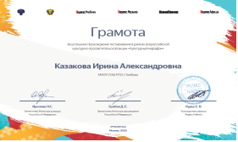
 | Участие во Всероссийском конкурсе «Широкая масленица». | 2021г. | 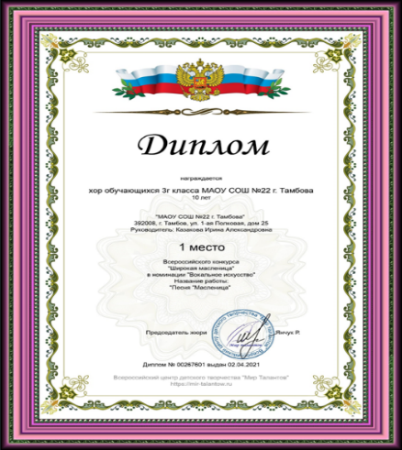
 | Творческое музыкальное ансамблевое поздравление с Масленицей. | 2021г. | 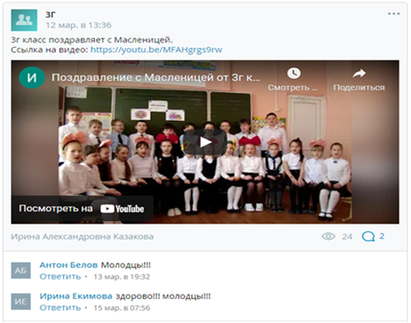
 | Праздник «Масленица» (творческая группа обучающихся) | 2021г. | 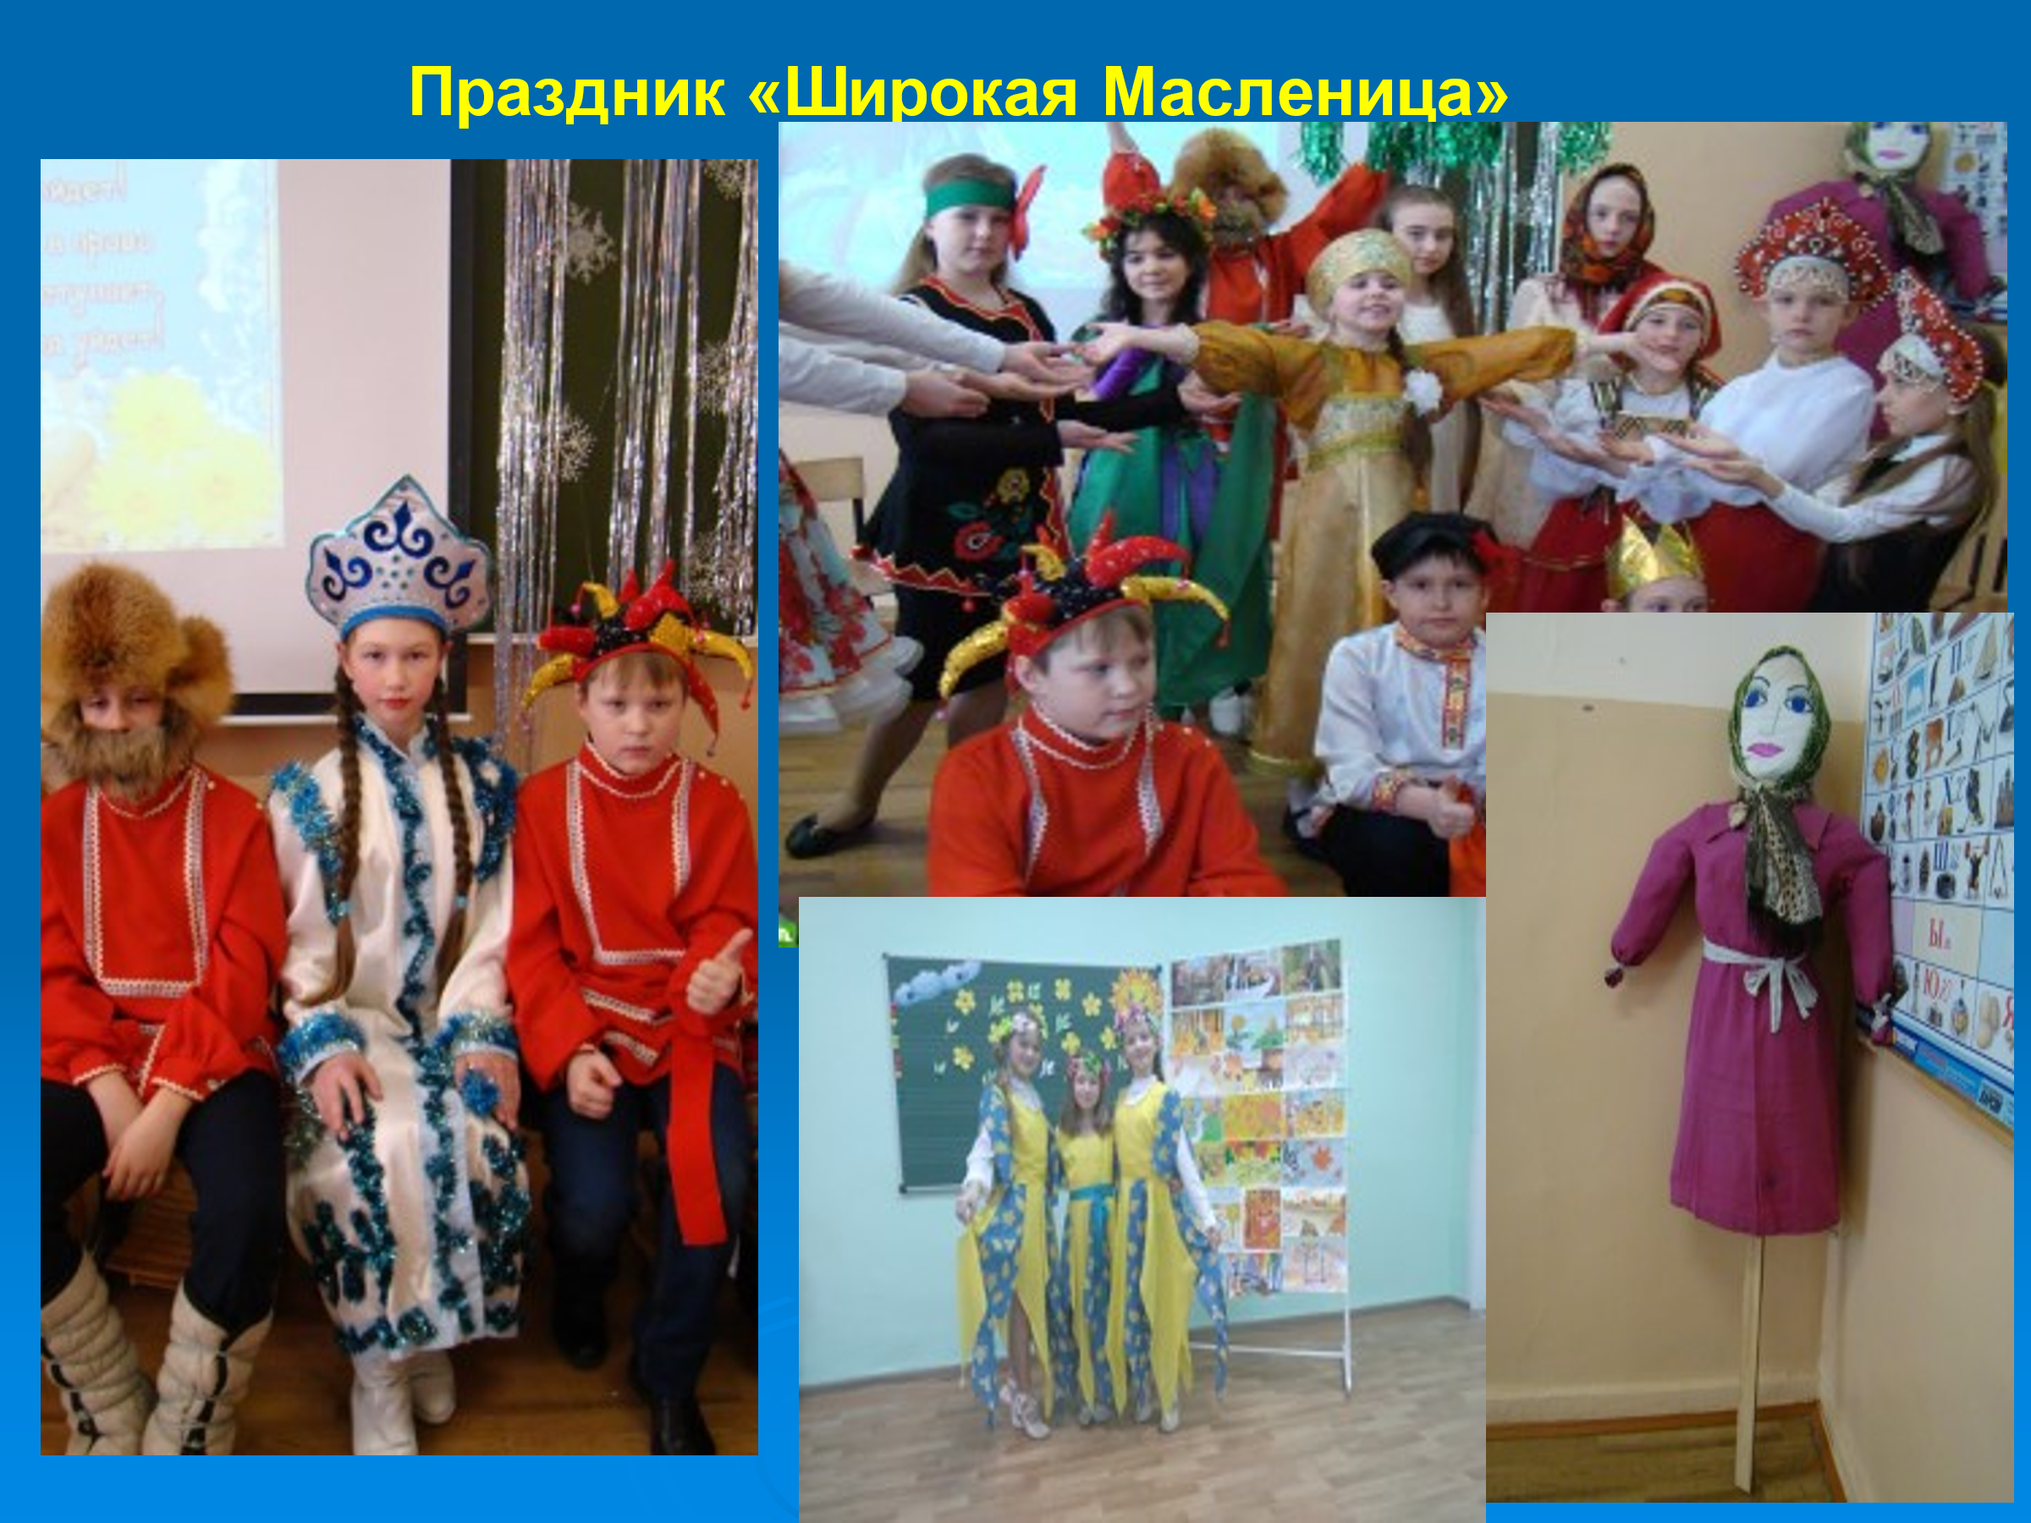

Что особенно радует меня, как учителя? Исторически созданный русским народом музыкальный фольклор нашёл «новую жизнь» в ансамблевой творческой деятельности младших школьников, сохраняя вечно живое культурное наследие, которое создаёт у моих учеников чувство национального сознания и гордости, а также даёт большие возможности для творческого саморазвития.

5 Литература
- Абдуллин Э.Б. «Теория и практика музыкального обучения в общеобразовательной школе», М., Просвещение, 2015г. – 112 с.
- Алексеев В.В. «Русская народная песня в начальной школе», М., Просвещение, 1989г. – 86 с.
- Аникин В.П. «Русское народное творчество», М., Высшая школа, 2014г.- 56 с.
- Асафьев Б.Л. «О хоровом народном музыкальном искусстве», Л., Музыка 1980г. – 110 с.
- Василенко В.П. «Детский музыкальный фольклор», М., Педагогика, 1999г. – 48 с.
- Волков И.П. «Учим творчеству», М., Педагогика, 2000г. – 156 с.
- Волков И.П. «Творческие методы и художественные системы», М., искусство, 1989г. – 176 с.
- Границкая А.С. «Научить детей думать и действовать», М., Просвещение, 2001г. – 172 с.
- Земцовский И.Г. «Некоторые аспекты народно – певческой эстетики», М., 1992г. – 124 с.
- Матвеева Л.В. «Взаимопомощь в детском фольклорном музыкальном ансамбле», ФГБОУ ВПО «Урал. гос. пед. ун-т». – Екатеринбург, 2012г.
Мельников М.Н. «Детский фольклор», Новосибирск, 2011г. – 85 с.
- Селевко Г.К. «Современные образовательные технологии: Учебное пособие. – И., Народное образование, 2015г. – 256 с.
- Спицына, Е.И. Детский фольклор: трансформация традиции / Е.И. Спицына// Культурология и цивилизация, 2016г. – 26 с.
- Фольклорно-информационный портал «Фолкинфо». URL: http://www.folkinfo.ru
- Фундаментальная электронная библиотека «Русская литература и фольклор». URL: http://feb-web.ru/
- Шинтяпина, И.В. Детский фольклор как средство возрождения традиционного фольклорного исполнительства/ И.В. Шинтяпина// Культурология и цивилизация, 2016г.

6 Приложение

Модуль программы по предмету «Музыка» для 1 – 4 классов
«Музыкальный фольклор как средство активизации ансамблевой творческой деятельности младших школьников».
Музыкальная народная культура является тем чистым источником, из которого подрастающее поколение, взяв лучшее из прошлого, сделает лучшим будущее. Модуль программы по музыке для 1 – 4 классов «Музыкальный фольклор как средство активизации ансамблевой творческой деятельности младших школьников» развивает музыкальные способности и познавательные интересы младших школьников в области музыкального искусства, формирует навыки ансамблевого исполнения на уровне практического применения.
Актуальность.
Сегодня Российская система образования переживает период переосмысления философских взглядов, ценностных ориентиров, изменились нравственные и поведенческие качества, «размылась» система ценностей. Живая связь с фольклором подтверждается творчеством лучших писателей, композиторов. Коллективное музицирование имеет большое значение для общего музыкального развития, связано с глубокой духовностью и мудростью народного творчества, с непрерывностью процесса передачи национальной культуры из поколения в поколение. Через народную музыку мы прививаем любовь школьников к обычаям, традициям, уважение к предкам. Творческое ансамблевое исполнение являются мостиком между прошлым и настоящим.
Модуль «Музыкальный фольклор» составлен в соответствии с государственными требованиями к содержанию и уровню подготовки обучающихся начального общего образования и соответствует действующим нормативным актам и государственным программным документам:
Федеральный уровень:
- Федеральный Закон от 29.12.2012г. №273-ФЗ «Об образовании в Российской Федерации»;
- Приказ Министерства просвещения Российской Федерации от 09.11.2018г. №196 «Об утверждении Порядка организации и осуществления образовательной деятельности по дополнительным общеобразовательным программам»;
- Постановление Главного государственного санитарного врача РФ от 04.07.2014г. №41 «Об утверждении СанПиН 2.4.4.3172-14 «Санитарно-эпидемиологические требования к устройству, содержанию и организации режима работы образовательных организаций дополнительного образования детей»;
- Концепция развития дополнительного образования детей (утверждена распоряжением Правительства РФ от 04.09.2014г., №1726-р).
Региональный уровень:
- Региональный приоритетный проект «Доступное дополнительное образование для детей в Тамбовской области» (утвержден постановлением администрации Тамбовской области от 25.07.2017 №707).
Отличительные особенности модуля - подробное описание методики работы с ансамблем ложкарей с фотоиллюстрациями, изображающими исполнительские приемы игры на двух ложках и теоретический материал. Расширен круг исполнительских приемов. Введён метод «художественной игры».
Адресат программы – обучающиеся 1 – 4 классов.
У школьников 1-2 классов ещё недостаточно развито произвольное внимание, они быстро утомляются. С учетом их возрастных особенностей исполнительские приемы игры на ложках берутся более простые. Чтобы занятия были более интересны нужно менять виды деятельности. Обучающиеся 3 – 4 классов скорее овладевают более сложными исполнительскими приемами. С учётом их психологических особенностей и музыкальных способностей репертуар можно брать более сложный, который требует большей отдачи, сосредоточенности, гибкости, внезапного переключения с одного вида деятельности на другой.
Принципы педагогической деятельности.
Россия – это состояние души, души доброй, открытой, способной понимать и глубоко страдать. Принципы педагогической деятельности, взятые из жизненного уклада русских людей, способствуют решению задач не только музыкально-эстетического развития, но и нравственного совершенствования личности. В основу обучения положены следующие принципы народной педагогики: воспитание человека-патриота, носителя обычаев и традиций нашего народа. Воспитания трудолюбия.
Объём и срок освоения модулей программы.
1 класс – 3 тематических модуля
1 модуль «Народное творчество» (3 часа – 1 четверть. 1 час – 4 четверть)
2 модуль «Многоликая ложка» (2 часа – 2 четверть)
3 модуль «Воспроизведение ритма малых фольклорных жанров (1 час – 3 четверть).

2 класс – 3 тематических модуля
1 модуль – «Народная песня» (2 часа – 1 четверть).
2 модуль - Музыкальное творчество: ритмическая импровизация, ритмическая перекличка (3 часа – 2 четверть).
3 модуль - Приемы игры на 2х ложках (1час – 3 четверть. 1 час – 4 четверть).
3 класс – 3 тематических модуля
1 модуль – «Народная песня, игра на русских народных инструментах (2 часа – 1 четверть. 1 час – 2 четверть).
2 модуль - Масленица» (2 часа – 3 четверть).
3 модуль - обучение игре на ударных народных инструментах (трещотка, бубен) – 2 часа – 4 четверть.
4 класс – 1 тематический модуль
Модуль «Приемы игры на 2х ложках. Воспроизведение ритма малых фольклорных жанров» (2 часа – 1 четверть. 2 часа – 2 четверть. 1 часа – 3 четверть. 2 часа – 4 четверть).
Модуль «Музыкальный фольклор как средство активизации ансамблевой творческой деятельности младших школьников» имеет два этапа обучения: подготовительный и ансамблевый.
На подготовительном этапе (1 класс) школьники знакомятся с историей возникновения ложки. Узнают, что такое фольклор, народное творчество. Какие бывают малые фольклорные жанры. Основные виды деятельности: игра на двух ложках, игра на музыкальных инструментах, ритмическое украшение потешек, прибауток. Итог подготовительной работы - главным средством выразительности в ансамбле является ритм.
Ансамблевый этап – (2 – 4 классы). Происходит интенсивное освоение более сложных исполнительских приемов игры на двух ложках. Особое внимание уделяется развитию технических возможностей, четкому, эмоциональному, выразительному исполнению музыкальных произведений, вживанию в художественный образ. Более активно осуществляется взаимосвязь с другими видами искусства: пением, художественным словом, с музыкально-ритмическими движениями.
Цели и задачи модуля.
Цель: Постижение основ музыкальной народной культуры через формирование инструментальных исполнительских навыков.
Задачи:
Обучающие (развитие познавательного интереса к фольклору, русским традициям, приобретение знаний и умений в исполнительском мастерстве на ложках).
Развивающие (развитие деловых качеств, таких как ответственность, активность. Формирование потребности в самопознании).
Воспитательные (воспитывать интерес к фольклору через приобщение к лучшим традициям народной музыкальной культуры. Формирование социальной активности, гражданской позиции, культуры поведения).

Содержание модуля.
Учебно- тематический план.
№  п/п | Название модуля | Количество часов |  |  | Формы  контроля | Период
 |  | Теория | Практика | Всего
1 класс

1  модуль | Народное творчество. Что такое фольклор | 1 | 3 | 4 | диагностика  чувства ритма | 1, 4 четверти
2 модуль | Многоликая ложка | 1 | 1 | 2 | диагностика  чувства ритма | 2 четверть
3 модуль | «Воспроизведение ритма малых фольклорных жанров (прибауток, считалок). |  | 1 | 1 | диагностика  чувства ритма | 3 четверть
2 класс

1 модуль | Народная песня | 1 | 1 | 2 | исполнение народных песен «Утушка луговая», «Светит месяц». | 1 четверти
2 модуль | Музыкальное творчество: ритмическая импровизация, ритмическая перекличка | 1 | 2 | 3 | соревнование, арт-задания. Игра в ансамбле. | 2 четверть
3 модуль | Приемы игры на 2х ложках |  | 2 | 2 | игра по цепочке, в ансамбле | 3 – 4 четверти
3 класс
1 модуль | Народная песня | 1 | 2 | 3 | исполнение народных песен «Весёлые ложкари», «Ах, вы, сени». | 1 -2 четверти
2 модуль | Масленица | 1 | 1 | 2 | Разучивание и исполнение в ансамбле песни «Масленица» (ложки). | 3 четверть
3 модуль | Обучение игре на ударных народных инструментах (трещотка, бубен) |  | 2 | 2 | выполнение исполнительских приемов. | 4 четверть
4 класс

1 модуль | «Приемы игры на 2х ложках. Воспроизведение ритма малых фольклорных жанров» Работа над репертуаром. | 2 | 5 | 7 | соревнования | 1 – 4 четверть
 | Итого | 8 | 20 | 28

Содержание.
1 класс
Народное творчество. Что такое фольклор, народное творчество? Многоликая ложка. Малые фольклорные жанры: пословицы, поговорки, загадки, дразнилки, потешки.
Практика. Знакомство с понятиями: фольклор, народное творчество. Прослушивание произведений народного творчества. Направления в народных промыслах. Знакомство с хохломской росписью. Проговаривание малых фольклорных жанров.
2 класс
Народная песня. Музыкальное творчество. Ритмическая импровизация. Ритмическая перекличка.
Практика. Что такое творчество? Что такое импровизация? Самовыражение, сочинение своего. Составление своих ритмов. Украшение ритмическими узорами малых фольклорных жанров.
Приемы игры на 2х ложках. Естественное и удобное положение корпуса, ног, рук во время игры на ложках. Способы звукоизвлечений на 2х ложках. Объяснение и показ педагогам упрощенных исполнительских приемов.
Практика. Игра упражнений. Воспроизведение ритма малых фольклорных жанров. Игра «Эхо». Приемы игры: «маятник», «мячики» и др. Резонатор - усилитель звука музыкального инструмента, тембровая выразительность. Красочность, яркость, темпераментность при исполнении.
3 класс
Народная песня. Масленица. Культура пения, певческая установка, звучание голоса поющего. Унисон. Певческое дыхание быстрый и легкий вдох, постепенный и медленный выдох. Ансамблевый строй – интонирование вместе, слитно, уравновешенно.
Практика. Пение упражнений. Специальные упражнения для развития певческого дыхания. Пение песен с использованием ритмических украшений ложек. Работа над характером, качеством исполнения. Разучивание, исполнение в ансамбле «Масленица».
Обучение игре на элементарных музыкальных инструментах: трещотке, бубне. Возникновение инструментов, их виды и тембровая выразительность. Способы звукоизвлечения.
Практика. Расположение инструмента. Постановка рук. Выполнение упражнений, направленных на правильное звукоизвлечение. Введение инструментов в различные музыкальные произведения.
4 класс

Усложненные приемы игры на 2х ложках. Способы звукоизвлечения на ложках: игра двумя ложками. Резонатор-окраска тембра, усилитель звука.
Практика. Расположение ложек в руках. Отработка четких ударов, тремоло. Игра различных упражнений.

Итоговое занятие. Подведение итогов учебного года. Анализ исполнения музыкальных произведений. Конкурс на самое лучшее исполнение музыкального произведения, композиции между подгруппами ансамбля ложкарей.
Планируемые результаты.
В результате применения и изучения тематических модулей обучающиеся
1 класса в процессе обучения игре на ложках и исполнении в ансамбле должны знать /понимать:
что такое фольклор;
об истории возникновения ложки;
требования к положению корпуса, ног и рук во время игры;
основы музыкальной грамоты: длительности звуков, ритм, тембр;
уметь:
определять характер музыкального произведения;
исполнять элементарные ритмические упражнения
В результате применения и изучения тематических модулей обучающиеся
2 класса в процессе обучения игре на ложках и исполнении в ансамбле должны знать /понимать:
правильное положение корпуса, рук, ног во время игры;
правила разучивания музыкального произведения;
воспроизводить ритмическое эхо;
выполнять основные приемы игры на музыкальных инструментах:
Обучающиеся 3 – 4 классов должны знать /понимать:
исполнительские приемы игры на двух ложках;
выполнять основные приемы игры на музыкальных инструментах: трещотках, ложках, бубне;
воспроизводить свой ритмический рисунок;
уметь:
определять характер музыкального произведения;
сочетать игру на ложках с пением;
владеть навыками унисонного пения в ансамбле;
воспроизводить ритмический рисунок в разных темпах;
проявлять:
интерес к игре в ансамбле ложкарей;
Условия реализации модуля «Музыкальный фольклор как средство активизации ансамблевой творческой деятельности младших школьников»
Материально-технические условия.
В кабинете должны быть: музыкальный инструмент для руководителя, музыкальные народные инструменты, компьютер, проектор.
Форма оценивания результатов обучающихся.
Исполнение инструментальных партий индивидуально и мини-группами.
Выступления на концертах и праздниках в школе.
Оценочные материалы.
Можно использовать диагностику творческого развития обучающихся, которая проводится в начале и по окончании учебного года с целью выявления качественной характеристики чувства ритма и дальнейшего его развития.
Результаты диагностики фиксируются в творческой карте, позволяющей отслеживать динамику образовательных результатов.
Этот способ оценивания-выявления собственных успехов по сравнению с исходным уровнем-важнейший стимул для развития мотивации успеха. Каждый этап оценивается по трехбалльной системе:
*высокий уровень -3
*средний уровень -2
*низкий уровень -1
1 уровень дети с неразвитым чувством метроритма, слабая музыкальная память, с малым диапазоном голоса, слабо выраженными танцевальными способностями.
2 уровень дети со средними музыкальными данными.
3 уровень дети с ярко выраженными способностями.
Творческая карта обучающихся

Приём игры на 2-х ложках
Вводный этап | Подготовительный этап | Ансамблевый этап.

Методический материал.
ИГРА «Оркестр» Учащиеся «играют»-хлопают в ладоши, постукивают ручками ложек, притопывают. Можно применить треугольник, трещотки, рубель, бубен и другие инструменты. Целесообразно вводить различные ритмические задания, использовать карточки с разным ритмическим рисунком. Прохлопывание ритмического рисунка знакомой попевки, песенки, затем этот ритм простукивается на ложках.
ИГРА» Музыкальное эхо» Педагог простукивает ритм - учащиеся повторяют. Затем один участник ансамбля простукивает ритм, а остальные повторяют.
Ритмическая импровизация.
Учитель играет на инструменте любую плясовую мелодию, а школьники прослушав ее, анализируют, придумывают и воспроизводят ритм, предлагают свои исполнительские приемы.
На 2-ом этапе осуществляется разбор музыкального произведения по партиям. Важно уметь выделить трудные места, отработать их отдельно. Вводятся другие инструменты, разучиваются песни, танцевальные движения, художественное слово. В ансамбле необходимо всем играть в одном темпе, одновременно на ложках простукивать ритм, одновременно начинать и заканчивать музыкальное произведение. Нужно постоянно обращать внимание на то, что ансамбль смотрится хорошо только в том случае, если все участники держат ложки одинаково, на одной высоте и одновременно выполняют исполнительские приемы.
На данном этапе в сочетании с наглядным, словесным, практическим методами используются репродуктивные (повторение, закрепление), эвристические «(частично поисковый).
Приемы игры на двух ложках

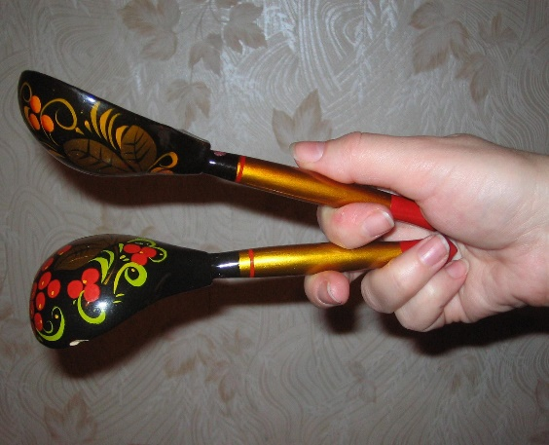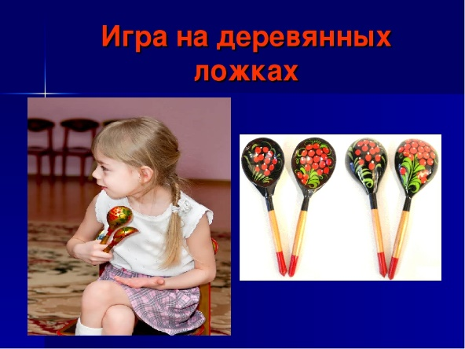

1. Ударяют одной ложкой о другую. Для этого кладут одну ложку выпуклой стороной кверху на левую ладонь и, создав таким образом своеобразный резонатор, ударяют по ней другой ложкой.
2. «Маятник» - скользящие удары ложки о ложку, напоминающие движение маятника. Ударяют тыльными сторонами ложек или ручкой одной ложки о тыльную сторону другой. Эти два приема можно применять в работе с учащимися начальных классов. Более эффектно смотрится, когда ритм отстукивается с движением рук по кругу, по горизонтали справа, а потом слева. Учащиеся начальных классов с интересом играют в шумовом оркестре.
3. «Мячики» - в этом и последующих приемах обе ложки держат в правой руке тыльными сторонами друг к другу следующим образом: одна между первым и вторым пальцами, вторая между вторым и третьим пальцами.
На счет «раз», «два», «три», «четыре» ударяют ложками по колену, ложки как «мячики» отскакивают от колена. Затем этот ритм усложняем.
4. Самый распространенный исполнительский прием- ложки ставят между коленом и ладонью левой руки и выполняют удары. Нужно обратить внимание на удары, которые получаются от соприкосновения ложек с ладонью. Ритм может быть самым разнообразным.
5. Ударяют ложками, которые держат в правой руке, по ладони левой руки и по плечу соседа слева.

Список литературы
- Аникин В., Гусев В. Жизнь человека в русском фольклоре. – М., 1991
- Васильева Ю. Рассказы о русских народных инструментах. – М., 1986
- Исакова И.Г., Кравчук В.М. В мире народных инструментов... Методические рекомендации. – Псков: Изд-во Псковского областного института усовершенствования учителей, 1995
- Князева О.А. Приобщение детей к истокам русской народной культуры: Программа. Учеб.-метод. Пособие, 2000
- Рытов Д.А. Программа «Музыкальная народная культура». – М., 2001
- Рытов Д.А. Традиции народной культуры в музыкальном воспитании детей: Русские народные инструменты: Учеб.-метод. пособие. – М., 2001
- Фокина Э.Д. «Русский фольклор – детям». Изд-во Санкт-Петербургского государственного университета педагогического мастерства, 1993.

